Анализ работы с одарёнными детьми
за 2015-2016 учебный год

Одарённым считается ребёнок, значительно опережающий своих сверстников в умственном развитии, либо выделяющийся среди других музыкальными, художественными или спортивными способностями.
Одарённость детей является одной из важных проблем общества. Дело не столько в передаче знаний, сколько в создании условий для того, чтобы дети могли углублять эти знания и разрабатывать на их основе новые, необходимые для жизни общества.
Педагоги нашего района старается создать детям условия для раскрытия способностей в полной мере, достижения высоких результатов в выбранном ими виде деятельности, развития их талантов и умений.
В районе реализуется программа «Одарённые дети», целью которой является выявление одарённых детей, создание благоприятных условий для развития интеллектуальной, эмоциональной сферы и сохранения их физического и психического здоровья.
Традиционно проводятся Всероссийская олимпиада школьников , НПК и различные конкурсы.
В соответствии с планом работы, на основании приказа управления образования «О проведении районных предметных олимпиад» №53 от 02.02.2016 г. в районе проведены предметные олимпиады по русскому языку, математике и окружающему миру для учащихся 3,4 классов.
В олимпиаде приняло участие 298 учащихся из 25 ОО района. Не приняла участие БОУ СОШ №39.
№ ОУ | Количество победителей | Количество призёров
1 | - | 2
2 | 2 | 3
3 | - | -
4 | 3 | 5
5 | 1 | -
6 | - | -
7 | - | 1
9 | - | -
10 | - | 1
13 | - | 1
14 | - | -
15 | - | -
20 | - | 1
21 | - | -
25 | - | 1
26 | - | 1
28 | - | 1
29 | - | 2
30 | - | -
31 | - | -
34 | - | -
35 | - | 1
37 | - | -
38 | 1 | -
39 | - | -
53 | - | -
ЧОУ | 1 | 1
На базе района была проведена VI Всероссийская интеллектуальная олимпиада «Ученик ХХI века»: пробуем силы - проявляем способности», для школьников, обучающихся по системе учебников «Начальная школа XXI века», в которой принимали участие 83 учащихся из 16 ОО района, работающих по данной системе. Четырнадцать учащихся ОО стали участниками регионального этапа:
- Дмитренко Елизавета, БОУ СОШ №2;
- Цыганок Максим, БОУ СОШ №3;
- Морковкина Дарья, БОУ СОШ №3;
- Тронина Ксения, АОУ СОШ №4;
- Садовой Станислав, АОУ СОШ №4;
- Кузьмичёв Илья, БОУ СОШ №5;
- Миленькая София, БОУООШ №14;
- Гонтар Ольга, БОУНОШ №15;
- Яненко Анастасия, БОУ СОШ №29;
- Борщ Виктория, БОУ СОШ №29;
- Алишина Екатерина, БОУ СОШ №29;
- Глушан Евгений, БОУ СОШ №29;
- Макиенко Мария, БОУ СОШ №31;
- Шавернев Владислав, БОУ СОШ №35.
Учащиеся АОУСОШ №4 Тронина Ксения (учитель Колодченко Ирина Леонидовна), Садовой Станислав (учитель Беловол Татьяна Фёдоровна), стали победителями регионального этапа. Тронина Ксения стала победителем VI Всероссийская интеллектуальная олимпиада «Ученик ХХI века»: пробуем силы - проявляем способности».
Результаты оценки работ участников муниципального тура VI Всероссийской интеллектуальной олимпиады «Ученик ХХI века: пробуем силы - проявляем способности» для школьников, обучающихся по системе учебников «Начальная школа XXI века»
 | Предмет | Место | Ф.И. ученика | № ОО
 | Литературное чтение | I | Миленькая София | 14
 | Литературное чтение | II | Яненко Анастасия | 29
 | Литературное чтение | III | Гонтар Ольга | 15
 | Литературное чтение | III | Кузьмичёв Илья | 5
 | Литературное чтение | III | Борщ Виктория | 29
 | Литературное чтение | III | Алишина Екатерина | 29
 | Математика | I | Тронина Ксения | 4
 | Математика | II | Цыганок Максим | 3
 | Математика | III | Глушан Евгений | 29
 | Математика | III | Шавернев Владислав | 35
 | Русский  язык | I | Садовой Станислав | 4
 | Русский  язык | II | Морковкина Дарья | 3
 | Русский  язык | III | Борщ Виктория | 29
 | Русский  язык | III | Гонтар Ольга | 15
 | Русский  язык | III | Дмитренко Елизавета | 2
 | Общий зачёт по предметам | I | Тронина Ксения | 4
 | Общий зачёт по предметам | II | Садовой Станислав | 4
 | Общий зачёт по предметам | III | Макиенко Мария | 31

Всероссийские предметные олимпиады (сентябрь- декабрь 2015г.)
На основании приказа управления образования от 04.09.2015 №462 «О проведении школьного этапа всероссийской и региональной олимпиады школьников в 2015-2016 учебном году» школьный этап всероссийской олимпиады школьников проводился по единым заданиям, разработанным предметно-методической комиссией, что позволило обеспечить равные условия для всех учащихся для выхода на муниципальный этап. Создана предметно-методическая комиссия, в состав которой вошли все методисты, предметники и составлены единые задания по все предметам. Все образовательные организации представили отчет и протоколы проведения школьного этапа.
В школах района проведён школьный этап всероссийской олимпиады школьников по 20 предметам для учащихся 5-11 классов. 24150 участников (5781 школьник) Динского района с 28 сентября по 15 октября 2015 года принимали участие в школьном этапе этой олимпиады, Из них победителями стали 1964 школьников и 2616 учащихся получили звание призёра. В это же время проходила и региональная олимпиада школьников по 4 предметам: журналистике, кубановедению, математике для 5-8 классов и политехническая олимпиада. В школьном этапе этой олимпиады попробовали свои силы 3496 участников (2275 школьников), из которых дипломами победителя отмечены 254 школьника, а призёра – 382 учащихся.
Всего в школьном этапе предметных олимпиад приняли участие 27646 участников (8056 школьников), из них 5216 победителей и призеров.
В прошлом году в школьном этапе предметных олимпиад зарегистрировано 17676 участников, из них 4806 победителей и призеров
В образовательных организациях проводится школьный этап всероссийской и региональной олимпиад не по всем предметам. Особенно часто игнорируются олимпиады по дисциплинам, не являющимся общеобразовательными (по искусству (МХК), по астрономии, экономике, журналистике и политехническая олимпиада);
С 27 октября по 03 декабря 2015г. в муниципальном этапе Всероссийской олимпиады школьников приняли участие 2095 участников (1141 школьников) Динского района. Победителями стали 52 учащихся, а 438 школьника признаны призёрами. В муниципальном этапе региональных олимпиад участвовали 270 участников (263 школьника), из которых победителями стали 10, а призёрами – 51 школьник.
В муниципальном этапе приняли участие 2365 участников (1404 школьников), из них решением жюри победителями и призерами стали 551 учащихся.
В прошлом году в районном этапе приняли участие 2244 участников, из них решением жюри победителями и призерами стали 583 учащихся

Многократными призёрами по нескольким предметам в 2015 году
стали 6 учащихся района
№ | Фамилия | Имя | класс | школа | Кол-во  призовых  мест | Статус  диплома | предмет
1 | Баша | Вячеслав | 8 | СОШ№4 | 6 | Победитель | история
 |  |  |  |  |  | Призер | английский язык
 |  |  |  |  |  | Призер | биология
 |  |  |  |  |  | Призер | обществознание
 |  |  |  |  |  | Призер | русский язык
 |  |  |  |  |  | Призер | физика
2 | Степанченко | Денис | 7 | СОШ№35 | 6 | Победитель | биология
 |  |  |  |  |  | Победитель | история
 |  |  |  |  |  | Призер | география
 |  |  |  |  |  | Призер | математика
 |  |  |  |  |  | Призер | обществознание
 |  |  |  |  |  | Призер | экономика
3 | Хадж | Маруф | 10 | СОШ №2 | 6 | Победитель | география
 |  |  |  |  |  | Победитель | обществознание
 |  |  |  |  |  | Призер | биология
 |  |  |  |  |  | Призер | экология
 |  |  |  |  |  | Призер | экономика
 |  |  |  |  |  | Призер | история
4 | Жучок | Александра | 10 | ЧОУ СОШ№1 | 5 | Победитель | кубановедение
 |  |  |  |  |  | Призер | английский язык
 |  |  |  |  |  | Призер | история
 |  |  |  |  |  | Призер | обществознание
 |  |  |  |  |  | Призер | экономика
5 | Маргарян | Ангелина | 11 | СОШ№38 | 5 | Победитель | биология
 |  |  |  |  |  | Призер | география
 |  |  |  |  |  | Призер | история
 |  |  |  |  |  | Призер | кубановедение
 |  |  |  |  |  | Призер | русский язык
6 | Трофименко | Илья | 7 | ЧОУ СОШ№1 | 5 | Победитель | физика
 |  |  |  |  |  | Призер | астрономия
 |  |  |  |  |  | Призер | математика
 |  |  |  |  |  | Призер | обществознание
 |  |  |  |  |  | Призер | экономика

Победителей и призёров муниципального этапа подготовили 249 учителей, среди которых наиболее отличились:
Воробьёва Натэлла Рафиковна, учитель истории и обществознания БОУ СОШ №35 (12 победителей и призёров по обществознанию, праву и экономике);
Черкашина Антонина Павловна, учитель истории и обществознания АОУ СОШ №4 (9 победителей и призёров по обществознанию, праву и истории);
Чистякова Любовь Леонидовна, учитель русского языка и литературы БОУ СОШ №35 (9 победителей и призёров по русскому языку и литературе);
Баланжа Валентина Ивановна, учитель биологии и географии БОУ СОШ №2 (8 победителей и призёров по географии, биологии, экологии и экономике);
Гранкова Мария Владимировна, учитель истории и обществознания ЧОУ СОШ №1 (8 победителей и призёров по истории, обществознанию и экономике);
Дубовик Анатолий Пантелеевич, учитель истории и обществознания, ОБЖ БОУ СОШ №6 (8 победителей и призёров по истории, обществознанию, праву и ОБЖ).
Мониторинг
участия ОО в районных предметных олимпиадах в 2011-2016 годах.
№ ОО | 2011/12 уч.г.  призеров | 2012/13 уч.г.  призеров | 2013/14 уч.г.  призеров | 2014/15 уч.г.  призеров | 2015/16 уч.г.  призеров
1 | 18 | 22 | 23 | 40 | 37
2 | 15 | 21 | 31 | 42 | 41
3 | 11 | 24 | 9 | 16 | 22
4 | 35 | 47 | 54 | 75 | 72
5 | 12 | 13 | 14 | 24 | 24
6 | 3 | 7 | 18 | 12 | 21
7 | 3 | 1 | 1 | 3 | 1
9 | 1 | 1 | 0 | 5 | 2
10 | 10 | 17 | 10 | 27 | 24
13 | 2 | 2 | 2 | 6 | 5
14 | 0 | 1 | 0 | 4 | 0
20 | 7 | 4 | 5 | 19 | 15
21 | 3 | 3 | 3 | 5 | 9
25 | 0 | 1 | 1 | 4 | 6
26 | 4 | 5 | 6 | 6 | 12
28 | 1 | 4 | 2 | 7 | 9
29 | 29 | 21 | 34 | 57 | 48
30 | 16 | 17 | 11 | 29 | 21
31 | 8 | 6 | 8 | 19 | 21
34 | 6 | 13 | 13 | 32 | 23
35 | 11 | 22 | 21 | 41 | 56
37 | 3 | 6 | 5 | 14 | 11
38 | 8 | 8 | 10 | 13 | 19
39 | 3 | 0 | 2 | 0 | 6
53 | 0 | 1 | 0 | 5 | 2
ЧШ | 3 | 4 | 9 | 10 | 24

Из представленного мониторинга мы можем наблюдать динамику изменения качества подготовки к муниципальному этапу Всероссийской олимпиады, что характеризуется количеством призовых мест в ОО. Почти во всех школах число призёров снизилось, это связано с тем, что работу по подготовке к олимпиадам учителя ведут формально. Только в СОШ №3, 25, 28,31,38,39 число призёров незначительно увеличилось. В СОШ №6,21,26,35 и ЧОУ значительно возросло число победителей и призёров.
Информация о количестве призовых мест в ОО Динского района и процента победителей и призёров от количества участников муниципального этапа отражена на диаграмме.

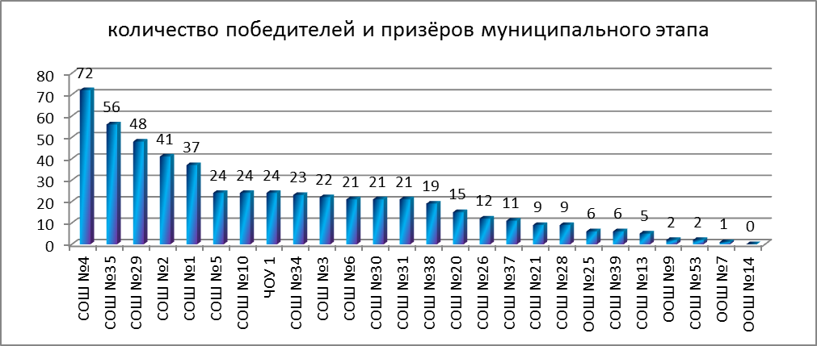

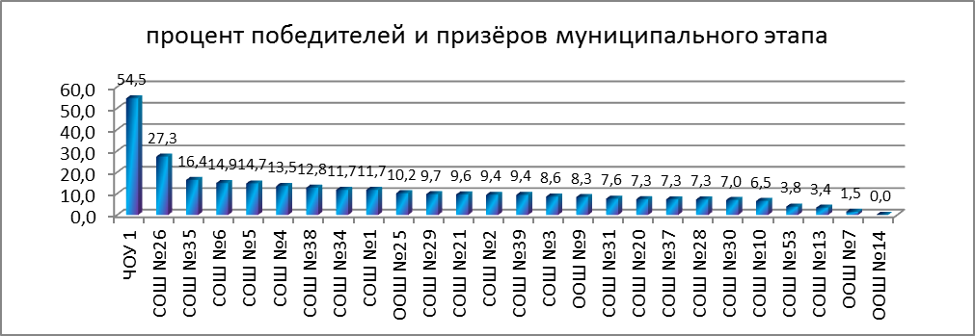

Количество победителей и призёров муниципального этапа за три года
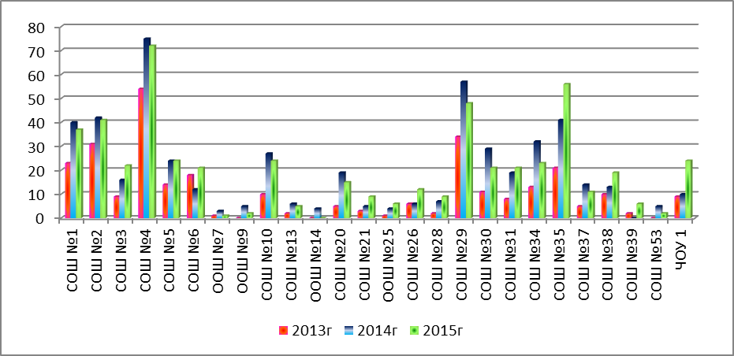
Однако если рассмотреть процент победителей и призёров от количества участников муниципального этапа, то на первые места выходят ЧОУ СОШ №1, СОШ №26, где результативность более 25 %. (в прошлом году на верхних строках были СОШ №№4,34,5,30,35,1,29,31). Нижние строки занимают школы №№10,53,13,7,14, где результативность менее 7%.(в прошлом году это были СОШ №№6,13,21,53,39). Как видно такие школы как №35,4,5 традиционно занимают высшие строки в рейтинге по качеству подготовки учащихся к муниципальному этапу предметных олимпиад.
С 13 января по 9 февраля 2016 года состоялся региональный этап всероссийской олимпиады школьников, на который приглашены 139 учащихся 9-11 классов.
Итоги участия школьников Динского района в региональном этапе всероссийской олимпиады школьников:
Расторгуева Ксения, учащаяся 10 класса СОШ №4 стала победителем по искусству (МХК) и призёром по истории (руководитель Косуха Л.В.). Учащийся 11 класса СОШ №1 Бурьев Георгий получил дипломы призёра на олимпиаде по географии (руководитель Онищенко Ю. Ю.) и обществознанию (руководитель Ефремова Е. В.). Такие результаты показал и учащийся 10 класса СОШ№2 Хадж Маруф – стал призёром олимпиаде по географии (руководитель Баланжа В. И.) и обществознанию (руководитель Усманова А. В.). Учащаяся 10 класса СОШ №2 Веренко Анастасия получила дипломы призёра на олимпиаде по русскому языку и литературе (руководитель Проказина Т. И.). Учащаяся 9 класса СОШ 31 Родионова Влада стала призёром олимпиады по искусству (МХК) (руководитель Смывалова Н.П.) и истории (руководитель Багирова Т.В.).
Учащаяся 11 класса СОШ №30 Бабичева Александра стала победителем олимпиады по физической культуре (руководитель Манышев К.О.).
Учащаяся 11 класс СОШ№4 Ехлакова Ирина (руководитель Гиль Н.Л.) стала призёром олимпиады по английскому языку. Дипломы призёров олимпиады по географии получили десятиклассники СОШ №4 Власов Мирон (руководитель Чевычелов А. Н.), СОШ №5 Филиппов Илья (руководитель Веселова Н.В.) и СОШ №34 Надеин Валерий (руководитель Тереньтьева И.Г.). Учащийся 11 класса СОШ №4 Мишин Никита спал призёром олимпиады по информатике (руководитель Кузуб Л. В.). Диплом призёр олимпиады по истории получила девятиклассница СОШ №1 Задисенец Дарья (руководитель Ботяновская Н. Б.). Дипломы призёров по обществознанию получили девятиклассница СОШ №10 Рыкова Дарья (руководитель Ивко И.В.) и десятиклассницы СОШ №4 Маколдина Анастасия (руководитель Андревцева З.Э.) СОШ №5 Мишечкина Екатерина (руководитель Цыганкова О.В.). Учащаяся 11 класса СОШ№4 Магомедова Софья стала призёром олимпиады по русскому языку (руководитель Новошинцева О. В.), а десятиклассница той же школы Котлова Инесса по химии (руководитель Нижигородова Т.Д.).
Всего на региональном этапе всероссийской олимпиады школьников в 2015-2016 учебном году учащиеся нашего района получили 2 диплома победителя и 20 дипломов призёров.
Динамика участия школьников Динского района в региональном этапе всероссийской олимпиады.

Бурьев Георгий, одиннадцатиклассник первой школы защищал честь Кубани на заключительном этапе олимпиады по географии и стал призёром.

24.04 2016 года проведена районная научно-практическая конференция для учащихся начальной школы «Я познаю мир».
В конференции приняло участие 85 учащихся из 23 образовательных учреждений района. На НПК работало 10 секций. Самыми многочисленными по числу участников были секции «Технология», «Мир вокруг нас 4 класс», «Кубановедение», «Животный мир». Второй год работала секция иностранного языка. Жюри особо отмечает качество представленных проектов школ №1(4 победителя, 8 призёров); №2(5 победителя, 5 призёров); №7 (1победителей, 1 призёра); ЧОУ (1победителей, 1 призёра, 1 лауреат). Не приняли участие ОО №№13,15,26,39.
На протяжении нескольких лет не принимают участие в конференции для начальной школы ОО №№26,39, что свидетельствует о недопустимо слабой организации работы с одарёнными учащимися в данных учреждениях.
Научно-практическая конференция младших школьников 2016 год
№ ОО | Количество работ | Количество учителей, подготовивших работы | Количество учителей, подготовивших работы победителей , призёров и лауреатов | *Количество учителей 3, 4 классов | Количество победителей | Количество призёров | Количество  лауреатов
1 | 14 | 7 | 6 | 8 | 4 | 8 | -
2 | 9 | 4 | 4 | 10 | 5 | 5 | -
3 | 3 | 3 | 2 | 6 | - | 3
4 | 7 | 4 | 4 | 10 | - | 4 | 1
5 | 1 | 1 | 1 | 4 | - | 1 | -
6 | 2 | 2 | 1 | 4 | - | 1 | -
7 | 2 | 2 | 2 | 2 | 1 | - | 1
9 | 2 | 1 | 1 | 2 | - | 1 | 1
10 | 1 | 1 | 1 | 7 | - | 1 | -
13 | - | - | - | 4 | - | - | -
14 | 1 | 1 | 1 | 2 | - | 1 | -
15 | - | - | - | 6 | - | - | -
20 | 2 | 2 | 2 | 5 | 2 | - | -
21 | 5 | 3 | 2 | 4 | 1 | 2 | -
25 | 1 | 1 | 1 | 2 | - | 1 | 1
26 | - | - | - | 2 | - | - | -
28 | 3 | 3 | 2 | 2 | 2 | - | -
29 | 6 | 3 | 3 | 10 | 1 | 1 | 1
30 | 5 | 1 | 1 | 7 | - | 6 | -
31 | 4 | 1 | 1 | 6 | - | 1 | -
34 | 3 | 3 | 3 | 5 | - | 2 | 1
35 | 6 | 5 | 3 | 4 | 1 | 1 | 1
37 | 2 | 2 | 1 | 4 | - | 1 | -
38 | 5 | 2 | 2 | 3 | - | 3 | 1
39 | - | - | - | 2 | - | - | -
53 | 1 | 1 | - | 2 | - | - | -
ЧОУ | 7 | 2 | 2 | 2 | 1 | 1 | 1

В целях реализации программы «Дети Кубани» и районной подпрограммы «Одарённые дети», развития интеллектуального потенциала обучающихся; выявления и вовлечения детей, склонных к познавательной и исследовательской деятельности, развития навыков проектной, научной, аналитической работы, информационно-методический центр ежегодно организует и проводит муниципальный этап краевой научно-практической конференции «Эврика» Малой академии наук учащихся Кубани. Для младших школьников - «Я познаю мир»; для учащихся 5-8 классов - Конкурс учебно-исследовательских проектов школьников «Эврика – ЮНИОР»; для учащихся старшей ступени (9-11классов) – районную научно-практическую конференцию школьников.
В январе 2016г. состоялась XXVII научно-практическая конференция школьников Динского района.
В конференции приняли участие 86 школьников из 17 образовательных организаций района: СОШ № 1, 2, 3, 4, 5, 6, 10, 20, 21, 28, 29, 31, 34, 35, 37, ООШ № 7, ЧОУ №1.
Высокую активность в работе научно-практической конференции проявили учащиеся школ № 35 (17 проектов); № 4 (11 проектов); № 2, 3, 34 (по 6 проектов).
Из 16 секций, работавших на НПК, самыми многочисленными, по числу участников, были секции «Литературоведение», «Языкознание. Английский язык», «Математика», «Социология» «Химия».
Уровень научно-исследовательских проектов и их защита представлены на высоком уровне: Никонова Анастасия, Сигалаева Екатерина, ученицы 11 класса СОШ №4, секция «Литературоведение»; Дегтярёв Евгений, ученик 10 класса СОШ №2, секция «Русский язык»; Путилина Екатерина, ученица 9 класса СОШ №1, Савин Денис, ученик 10 класса СОШ №35, секция «Языкознание. Английский язык»; Борисова Н., ученица ООШ №7, Григорьева Анастасия, ученица 11кл. СОШ №4, секция «Химия»; Агапов Василий, ученик 11кл. СОШ №3, секция «Компьютерные технологии»; Родионова Влада, ученица 9кл. СОШ №31, секция «Краеведение»; Ерёмина Анастасия, ученица 10кл. СОШ №21, секция «Экология»; Молчанова Наталья, ученица 11кл. СОШ №34, секция «Социология»; Дмитриев Дмитрий, ученик 11кл. СОШ №4, Максимова Виктория, ученица 11кл. СОШ №35, секция «Физика»; Панченко Руслана, ученица10кл. СОШ №6, секция «География»; Блохин Данил, ученик 9кл. СОШ 31, секция «Медицина»; Бояринова Ангелина, ученица 10кл. СОШ №2, секция «Журналистика», Авдеев Андрей, ученик 9кл. СОШ №1, секция «Безопасность жизнедеятельности» и др.
В отдельных исследовательских проектах прослеживается система работы педагогов по развитию у учащихся элементов и навыков научно-исследовательской деятельности, глубокое владение материалом грамотное применение специальных терминов. Научно-технический подход к раскрытию темы продемонстрировали учащиеся СОШ №4 (научные руководители Кузуб Л.В., учитель физики; Новошинцева О.В., учитель русского языка и литературы); СОШ №1 (научные руководители Ган Ю.Л., учитель истории и обществознания; Блаженко С.А., учитель биологии); СОШ №2 (научный руководитель Проказина Т.И., учитель русского языка и литературы); СОШ №35 (научный руководитель Данильян Э.Г., учитель английского языка), СОШ №6 (научный руководитель Хубанова Н.Г., учитель географии).
На протяжении ряда лет отмечается системный подход в организации работы с одарёнными учащимися школ №1 (директор Булатова Л.П.), №4 (директор Беловол Л.И.), №29 (директор Кунаковская М.А.), №35 (директор Ващенко С.А.).
Учащиеся этих школ ежегодно демонстрируют высокий уровень владения материалом исследовательского проекта и становятся победителями и призёрами муниципального и зонального этапов краевой научно-практической конференции «Эврика».
В конференции не приняли участие учащиеся СОШ № 13,26,30,38,39,53; ООШ №9,14,25.
На протяжении ряда лет учащиеся школ №9 (директор Кравцова Г.В.), №25 (и.о. директора Будина М.В.), №26 (директор Данилова Т.С.), №39 (директор Машков А.В.), №53 (директор Грек О.Г.) игнорируют участие в НПК. В этих школах отсутствует система выявления и поддержки школьников, мотивированных на высокий результат, не организована работа научных обществ учащихся.
По итогам работы XXVII районной НПК 28 школьников в феврале 2016г. приняли участие в зональном этапе краевой НПК «Эврика» Малой академии наук учащихся Кубани в г. Тихорецке, где они защищали проекты наряду с учащимися Выселковского, Кореновского, Усть-Лабинского, Тбилисского и Тихорецкого районов.
В составе сборной команды нашего района – победители и призёры XXVII районной НПК школьников и педагоги, принявшие участие в работе конкурсной комиссии в качестве членов жюри: Дружинина А.А., учитель истории и обществознания БОУ СОШ №20, Блаженко С.А., учитель биологии БОУ СОШ №1; Карпетченко О.В., учитель английского языка БОУ СОШ №1; Кузуб Л.В., учитель физики и информатики АОУ СОШ №4; Новошинцева О.В., учитель русского языка и литературы АОУ СОШ №4; Капустина Н.В., учитель математики БОУ СОШ №3.
По итогам конференции 10 участников стали победителями, 10 – призёрами!
Вот имена победителей: Мишин Никита, СОШ №4; Григорьева Анастасия, СОШ №4; Агапов Василий, СОШ №3; Ерёмина Анастасия, СОШ №21; Молчанова Наталья, СОШ №34; Дмитриев Дмитрий, СОШ №4; Блохин Данил, СОШ №1; Бояринева Ангелина, СОШ №2; Авдеев Андрей, СОШ №1; Баша Ирина, СОШ №1.
Районная научно-практическая конференция школьников
Динамика роста качества представленных проектов (победители , призёры)
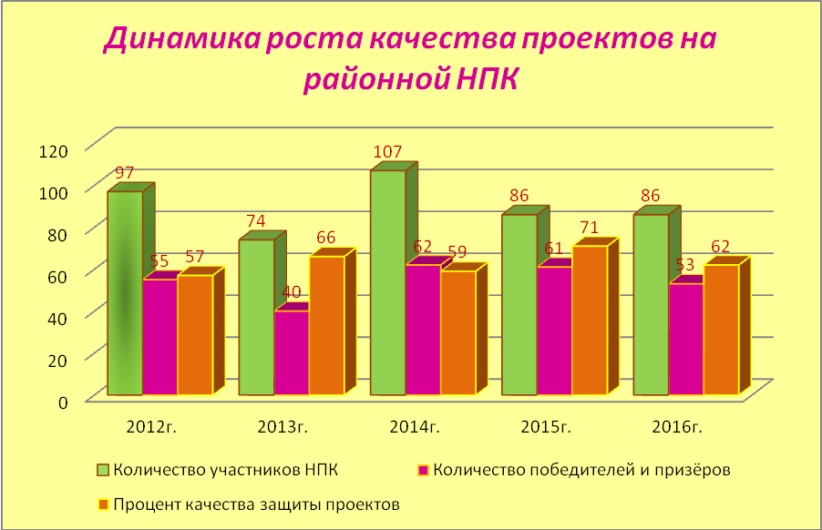

Сравнительный анализ участия школьников образовательных организаций МО Динской район в зональном и региональном этапах краевой НПК «ЭВРИКА»

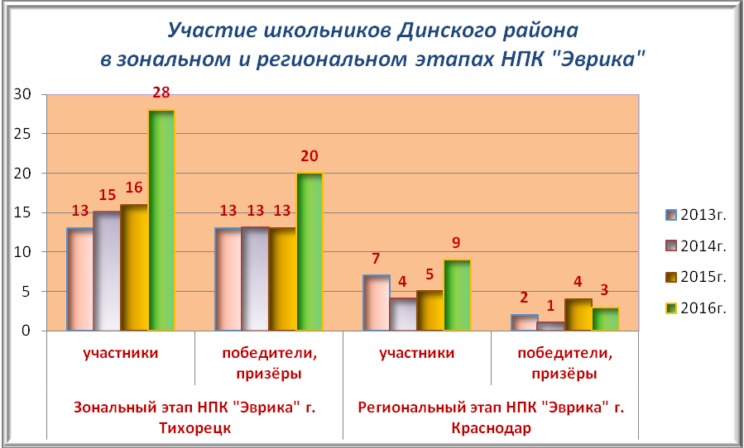

В очном этапе краевой научно-практической конференции Малой сельскохозяйственной академии учащихся, которая состоялась 11-13 мая 2016 года в г. Краснодар, 8 учащихся нашего района признаны призёрами.

Победители краевой научно-практической конференции Малой сельскохозяйственной академии учащихся Кубани (11 по 13 мая 2016г. г. Краснодар)
№ | Фамилия, имя | Диплом, степень | Школа, класс | секция | руководитель
1 | Дорошенко Ольга | II | СОШ№2, 7 класс | Водная экология | Овсянникова О.В.
2 | Рытов Кирилл | III | ЧОУ№1, 10 класс | Архитектура и строительство | Богатская Н.П.
3 | Аванесян Владислав | II | СОШ№1, 10 класс | Валеология | Блаженко С.А.
4 | Авдеев Андрей | II | СОШ№1, 9 класс | Социология и культурология | Блаженко С.А.
5 | Мишин Никита | III | СОШ№4, 11 класс | Прикладная информатика | Кузуб Л.В.
6 | Сердюкова Марина | II | СОШ№21, 8 класс | Отечество | Сороченко Л.И.
7 | Григорьева Анастасия | II | СОШ№4, 10 класс | Химия | Нижигородова Т.Д.
8 | Зверховская Татьяна | III | СОШ№2, 9 класс | Химия | Савинкина Л.В.

Динамика участия школьников Динского района в краевой научно-практической конференции Малой сельскохозяйственной академии учащихся Кубани
Наблюдается стабильное снижение количества участников и призёров НПК МСХАУ, учителя боятся большой конкуренции, хотя наш район всегда представляет достойные работы.

В 2015-2016 учебном году проходили более 70 творческих и предметных конкурсов, спортивных соревнований разного уровня. Информационно-методическим центром организованы и проведены муниципальные этапы 25 краевых конкурсов, большинство из которых стали традиционными и проводятся ежегодно. Учащиеся образовательных организаций завоевали 627 призовых мест в конкурсах (в 2014-2015гг.- 664, в 2013-2014гг. -523,) на муниципальном уровне.
Результативность участия учащихся образовательных организаций
в предметных и творческих конкурсах разного уровня в 2015-2016 учебном году

ОО | Количество призовых мест |  |  |  | Всего
ОО | муциципальные | региональные | всероссийские | международные | Всего
СОШ№1 | 28 | 7 | 77 | - | 112
СОШ№2 | 42 | 1 | 5 | 12 | 60
СОШ№3 | 23 | 22 | 1 | - | 46
СОШ№4 | 74 | 16 | 32 | 2 | 124
СОШ№5 | 32 | 4 | 16 | - | 52
СОШ№6 | 17 | - | 42 | 19 | 78
СОШ№7 | 27 | - | - | - | 27
СОШ№9 | 1 | 3 | 21 | - | 25
СОШ№10 | 7 | 1 | 5 | 1 | 14
СОШ№13 | 1 | - | 13 | 14 | 28
СОШ№14
СОШ№15 | 6 | - | - | - | 6
СОШ№20 | 20 | 6 | - | - | 26
СОШ№21 | 29 | 1 | 6 | - | 36
СОШ№25
СОШ№26
СОШ№28 | 10 | - | 1 | - | 11
СОШ№29 | 72 | 5 | 18 | 19 | 114
СОШ№30 | 21 | 3 | - | 3 | 27
СОШ№31 | 5 | - | 5 | - | 10
СОШ№34 | 25 | 7 | 19 | 1 | 52
СОШ№35 | 87 | - | - | - | 87
СОШ№37 | 9 | - | - | - | 9
СОШ№38 | 35 | 7 | - | - | 42
СОШ№39
СОШ№53 | 29 | - | 14 | - | 43
ЧОУ | 27 | 9 | 6 | 12 | 54
всего | 627 | 92 | 281 | 83 | 1083

Лидерами по количеству призовых мест в предметных и творческих конкурсах стали СОШ №4,29,1,35.
Информационно-методический центр системы образования Динского района организовал активное участие учащихся образовательных организаций в традиционных предметных конкурсах: конкурсах экологической направленности, математических конкурсах, V Всероссийский конкурс юных чтецов «Живая классика», XIV Всероссийский конкурс «Лучший урок письма».
В МО Динской район с 25 сентября по 05 октября 2015 года проведен муниципальный этап I Всероссийского конкурса сочинений.
На конкурс были представлены 84 сочинений из 23 общеобразовательных организаций муниципального образования Динской район. Наибольшее количество работ учащихся посвящены 70-летию Победы в Великой отечественной войне.
Победителем регионального этапа стала Кицаева Сияна, ученица АОУСОШ№4. Вместе с учителем Бундюк Анжеликой Викторовной она была приглашена на церемонию награждения в Москву.
С целью поиска и поддержки талантливых детей, пропаганде чтения среди школьников 15 марта 2016 года проведён муниципальный этап V Всероссийского конкурса юных чтецов «Живая классика».
В конкурсе приняли участие 30 (2015 год -29 учащихся) учащихся из 13 образовательных организаций МО Динской район: СОШ№ 2,4,5,10,13,20,26,29,31,34,35,37,38. Участники Конкурса продемонстрировали артистизм, эмоциональность исполнения, глубокое проникновение в смысловую структуру текста. Члены жюри отметили повышение качества подготовки участников Конкурса в сравнении с предыдущими годами.
Победителями муниципального этапа V Всероссийского конкурса юных чтецов «Живая классика» стали: Дружинина Виолетта, которая побеждает в конкурсе второй год подряд, учащаяся БОУСОШ №20, Черникова Маргарита, учащаяся БОУСОШ №2, Шекарева Екатерина, учащаяся БОУСОШ №2.
С 14 по 24 марта 2016 года был проведен муниципальный этап краевого конкурса юных фотолюбителей «Юность России» - участвовали 14 учащихся из 8 образовательных организаций МО Динской район: СОШ№2,4,30,МБАУ ДО ЦТ Динской район. Представлены 33 работы в различных номинациях. Наибольшее количество работ выполнили воспитанники творческого объединения «Фотомастер» МБАУ ДО ЦТ Динской район, руководитель Фрунзе Антон Николаевич. По результатам регионального этапа конкурса 3 призовых места.
Привлекая внимание учащихся к проблемам охраны окружающей среды, воспитывая бережное и внимательное отношение к природе средствами художественного творчества, повышается общий эстетический и культурный уровень обучающихся, воспитываем будущее поколение жителей района. Поэтому школьники нашего района показывают хорошие результаты в экологических конкурсах: Мироненко Дарья (СОШ №1, руководитель Блаженко С.А.) заняла второе место в конкурсе «Моя малая родина» в номинации «Эколого-краеведческие путеводители»; Сушков Дмитрий (СОШ №21, руководитель Сороченко Л.И.) победил в номинации «Публицистика в защиту природы и культуры», а Теряник Анжелика (СОШ №1, руководитель Туркова И.С.) стала призёром в этой же номинации.
Самым любимым конкурсом по экологии среди учащихся нашего района традиционно является конкурс «Зеркало природы». На муниципальный этап этого конкурса представлено 127 работ учащихся из 14 образовательных учреждений муниципального образования Динской район: №№1,2,3,6,15,20,21,29,31,35,38,53, ЧОУ и МБУ ДО ЦТ. Победителями стали 20 учащихся и 42 школьника получили дипломы призёров.
На краевом смотре-конкурсе «Зеркало природы» учащиеся образовательных организаций МО Динской район заняли 17 призовых мест: в номинации «Живопись и графика» Кальченко Екатерина (СОШ№15, руководитель Клименко А.А) и Чернышева Ксения (ДО ЦТ, руководитель Пешхоева Н.М.) заняли первое место, Громова Александра, Скворцов Семён, Расшивкина Анастасия, Кульпина Анастасия (СОШ№15, руководитель Клименко А.А), Отмахова Марина (СОШ №2, руководитель Триполина О.П.), Минасян Кристина (СОШ №31, руководитель Смывалова Н.П.), Фидирко Антон (СОШ №30, руководитель Матюша С.Н.) - призёры. В номинации «Скульптура и керамика» Чернигова Милена (ДО ЦТ, руководитель Маслакова Л.А.) и Колодина Анастасия (ДО ЦТ, руководитель Ткаченко Т.Ю.) получили дипломы победителей. В номинации «Природа и творчество» воспитанники МАУ ДО ЦТ Денисенко Елизавета (руководитель Пешхоева Н.М.), Полищук Марина (руководитель Маслакова Н.А.), Лещёва Анастасия (руководитель Гайдук Л.Д.), Реснянская Таисия (руководитель Коломиец О.В.) и ученица СОШ №38 Пухова Юлия (руководитель Звягина С.И.) стали призёрами. В номинации «Резервы» Комар Марина (ДО ЦТ, руководитель Ткаченко Т.Ю.) заняла второе место. В номинации «Прикладное искусство» Штейнбах Амалия (СОШ №1, руководитель Блаженко С.А.) заняла второе место.
В краевом конкурсе «Семейные экологические проекты» Маркирис Данил (СОШ №29, руководитель Чёрная Т.В.) -победитель в номинации «Вода в доме», а Михайлова Анна (СОШ №20, руководитель Савицкая Е.Я.) призёр в номинации «Малыши и взрослые».
Учащиеся образовательных организаций муниципального образования Динской район в 2015 – 2016 уч.г.на региональном уровне завоевали 92 призовых места (2014-2015 уч.г.-111 призовых мест) в различных предметных и творческих конкурсах.
25 июня состоялся Торжественный прием 94 выпускников образовательных организаций Динского района, награжденных медалями «За особые успехи в учении».
По итогам проведенных олимпиад, районной, зональной и краевой НПК «Эврика» Малой академии наук учащихся Кубани, на основании результатов участия детей в разнообразных соревнованиях и конкурсах регионального, всероссийского и международного уровней определен список одарённых школьников на награждение премией главы муниципального образования Динской район за 2015-2016 учебный год.
1. Бурьев Георгий (БОУ СОШ № 1 МО Динской район):
- призёр заключительного этапа всероссийской олимпиады школьников по географии;
- призёр регионального этапа всероссийской олимпиады школьников по географии и обществознанию;
- победитель муниципального этапа всероссийской олимпиады школьников по географии, истории и обществознанию.
2. Веренко Анастасия (БОУ СОШ № 2 МО Динской район):
- призёр регионального этапа всероссийской олимпиады школьников по литературе и русскому языку;
- победитель муниципального этапа всероссийской олимпиады школьников по литературе, русскому языку и журналистике;
- победитель XXVII районной научно-практической конференции школьников, секция «Журналистика».
3. Хадж Маруф (БОУ СОШ № 2 МО Динской район):
- призёр регионального этапа всероссийской олимпиады школьников по географии и обществознанию;
- победитель муниципального этапа всероссийской олимпиады школьников по географии и обществознанию;
- призёр муниципального этапа всероссийской олимпиады школьников по биологии, экологии, истории и экономике.
4. Мишин Никита (АОУ СОШ № 4 МО Динской район):
- призёр регионального этапа всероссийской олимпиады школьников по информатике;
- призёр регионального этапа краевой научно-практической конференции «Эврика» Малой академии наук учащихся Кубани, секция «Математика»;
- победитель XXVII районной научно-практической конференции школьников, секция «Математика», призёр – секция «Компьютерные технологии».
5. Горбенко Наталья (АОУ СОШ № 4 МО Динской район):
- призёр международного конкурса – фестиваля детского и молодёжного творчества «Балтийское созвездие»;
- призёр международного конкурса – фестиваля детского и молодёжного творчества «Хрустальное сердце мира»;
- победитель XIII Всероссийского фестиваля-конкурса детских и юношеских творческих коллективов «Синеокая Анапа».
6. Родионова Влада (БОУ СОШ № 31 МО Динской район):
- призёр регионального этапа всероссийской олимпиады школьников по истории и искусству (МХК);
- призёр краевого конкурса «Интеллектуал Кубани»;
- призёр зонального этапа краевой научно-практической конференции «Эврика» Малой академии наук учащихся Кубани, секция «Краеведение».
7. Трофименко Илья (ЧОУ СОШ №1 МО Динской район):
- призёр Краевого конкурса исполнительского мастерства учащихся – солистов ансамблей и оркестров народных инструментов;
- победитель муниципального этапа всероссийской олимпиады школьников по физике, призёр - по астрономии, математике, обществознанию и экономике;
- призёр зональных соревнований Всекубанского турнира по уличному баскетболу среди детских игровых команд на кубок Губернатора Краснодарского края.
8. Гавриленко Виктор (ДЮСШ №1 МО Динской район):
- многократный победитель Всероссийских соревнований по гребле на байдарках и каноэ;
- победитель первенства России по гребле на лодках «Дракон»;
- член юношеской сборной России по гребле на байдарках и каноэ.
9. Акиниймика Дженнифер (ДЮСШ №3 МО Динской район):
- победитель Всероссийских соревнований на призы ЗМС Татьяны Зеленцовой по лёгкой атлетике;
- призёр первенства Южного федерального округа по лёгкой атлетике в помещениях;
- многократный призёр Первенства Краснодарского края по лёгкой атлетике.
10. Болезина Дарья (МБУ ДОЦТ ст. Динской):
- победитель VI международного фестиваля-конкурса детского и юношеского творчества «Звёздный дождь»;
- победитель международного конкурса – фестиваля детского и молодёжного творчества «Хрустальное сердце мира»;
- победитель VI Всероссийского фестиваля-конкурса хореографического искусства «Восходящая звезда».
Данным учащимся на торжественном мероприятии, посвященном Дню молодёжи, вручены премии главы Динского района.

